Lunes 18 de mayo
LENGUA

ABREVIATURAS
Mediante ABREVIATURAS se escribe una palabra suprimiendo letras finales o centrales.
Se escriben siempre con punto o barra al final: págs. (páginas), s/ (según).

SIGLAS
Las SIGLAS son palabras formadas por las letras iniciales de un conjunto de palabras que se escriben con mayúscula y sin puntos: ONG (organización no gubernamental).

ACRÓNIMOS
Los ACRÓNIMOS son palabras formadas por fragmentos de otras palabras o siglas que se pronuncian como una palabra: telemática= televisión + informática.

REPASO DEL USO DE B Y V

SE ESCRIBEN CON B
Toda palabra en que el sonido b precede a otra consonante.
Los verbos acabados en -bir, excepto hervir, servir y vivir con sus derivados y compuestos.
Las terminaciones -aba,- abas, -aba, -abamos -abais y -aban del pretérito imperfecto de indicativo de la primera conjugación y del verbo ir.
Las palabras que empiezan por bibl-, bu-, bur- y bus-
Las palabras terminadas en -bilidad, -bundo y -bunda a excepción de civilidad y movilidad.

SE ESCRIBEN CON V
Los adjetivos terminados en -avo, -ava, -ivo, -iva, -evo, -eva.
Las formas verbales de los verbos que no tienen en el infinitivo ni b ni v, a excepción del pretérito imperfecto de indicativo.

ACTIVIDADES
1.- Relaciona cada palabra con su abreviatura correspondiente (para ello, escribe la palabra junto a su abreviatura)
abreviatura | palabra cambiada | abreviatura | palabra correcta
Sr. | Excelentísima | Sr.
Uds. | Ustedes | Uds.
Excma. | Señor | Excma.
Nº | Número | Nº
2.- Las siglas siguientes tienen carácter geográfico u organizativo. Identifícalas.
EE.UU.
ONU
UE
CC.AA.
3.- Qué significan los siguientes acrónimos.
RENFE
ONU
OVNI
OFIMÁTICA
4.- Completa las oraciones siguientes escribiendo la forma verbal correcta.
(esperar) .............................................. tu llamada ayer.
Me gustaría que (tener) .............................................. un buen regalo.
Mi hermano (contribuir) ................................................... con un donativo.
Ayer no salí. (estar) ............................................. en casa todo el día.
Espera a que (hervir) ............................................. el agua.
5.- Busca un ejemplo de cada tipo.
Palabra que empiecen por bi-: ..................................................................................
Palabra que empiecen por eva-: ...............................................................................
Palabra con el prefijo ad-: .........................................................................................
6.- Explica por qué se escribe con b la palabra «bisnieto» y con v la palabra «vizconde».
Bisnieto:
Vizconde:
7.- Completa las siguientes palabras poniendo b o v, según corresponda.
e aluación | icealmirante | cue a | isílaba
izarro | sub ertir | exclama a | ianual
8.- Completa con b o v.
Tus consejos me han ser ido de ayuda.
Luis i a al colegio en patines.
El profesor nos ha hecho una e aluación por sorpresa.
El icealmirante se dirigió a los soldados.
Me gustaría que estu ieras en casa
Distri uimos los caramelos entre toda la clase.
Matemáticas
Números positivos y negativos
Los números naturales precedidos del signo + son números enteros positivos y expresan cantidades mayores que cero: +3 °C; Planta 4
Los números naturales precedidos del signo – son números enteros negativos y expresan cantidades menores que cero: –3 °C; Planta –2
Si no llevan signo se entiende que son positivos. El cero no es ni positivo ni negativo.
Comparación y ordenación de números enteros
Los números enteros se ordenan en la recta numérica:
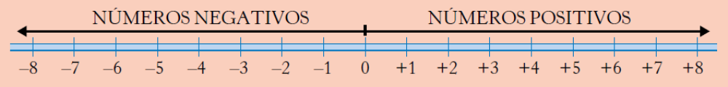
A la izquierda del cero se sitúan los números negativos, y a la derecha, los positivos.
Suma de números enteros del mismo signo
Para sumar números enteros del mismo signo, prescindimos de los signos de los sumandos y sumamos los números.
(+2) + (+3) => 2 + 3 (–2) + (–3) => 2 + 3
(+2) + (+3) = 2 + 3 = +5 (–2) + (–3) = – (2 + 3) = –5
Al resultado obtenido le ponemos el signo de los sumandos.
Suma de números enteros de distinto signo
Para sumar números de distinto signo, prescindimos de los signos de los sumandos y restamos el número menor al mayor.
(+7) => 7 (–3) => 3 7 – 3 = 4
Al resultado obtenido le ponemos el signo del sumando que tiene mayor valor absoluto.
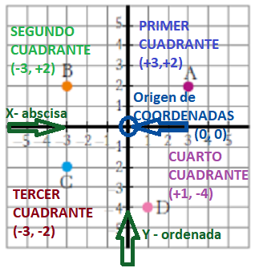
(+7) + (–3) = +4

El plano cartesiano
El plano cartesiano se forma al cortarse perpendicularmente un par de rectas numéricas que se cortan en un punto que se denomina origen de coordenadas (0, 0).
Las rectas dividen el plano en cuatro cuadrantes.
La localización de cada punto del plano se identifica por sus coordenadas.
Primero se lee la del eje horizontal (abscisa) y después la del eje vertical (ordenada).

ACTIVIDADES
1.- Expresa cada una de estas situaciones con un número positivo o negativo según corresponda:
Deber 6 euros.
Nadar a 11 metros de profundidad.
Subir a la planta 7.ª.
Estar a 8ºC bajo cero.
2.- Escribe los números que faltan (mira la recta numérica del texto):
-3 < ........... < ........... < ........... < +1 ...........
-2 > ........... > ........... > ........... > - 6 ...........
- 4 > ........... > ........... > ........... > ........... > ........... > ........... >........... > + 4
3.- Escribe el signo > o <, según corresponda.
- 4 - 5
- 4 0
- 1 +2
+ 1 0
+ 5 - 3
- 1 + 1
4.- Observa el plano y completa.
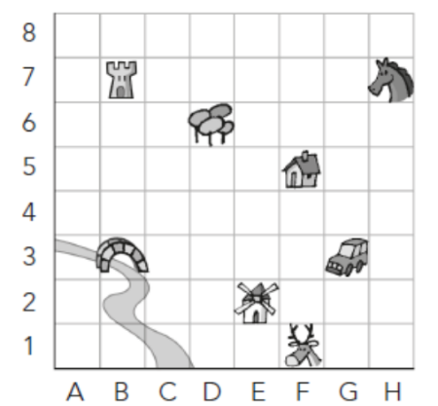
¿Qué hay en las siguientes casillas?
(F, 1)
(G, 3)
(B, 7)
(H, 7)
Escribe la casilla correspondiente.
Molino (.........., ..........) Casa (.........., ..........)
Puente (.........., ..........) Árbol (.........., ..........)

5.- Realiza estas sumas.
(+3) + (+11) = (+4) + (+7) = (−12) + (−13) =
6.- Completa el sumando que falta.
(.....) + (+2) = +7 (.....) + (−7) = −12
(+3) + (.....) = +18 (.....) + (−2) = + 4
(−5) + (.....) = −7 (− 6) + (.....) = −10

7.- Calcula.
El termómetro marcaba -3ºC y la temperatura subió 7ºC.
María se sumergió, primero, 10 metros; después, se sumergió otros tres metros más.
Óscar cogió el ascensor en su casa y subió tres plantas para saludar a Javi. Si después bajó 7 plantas para ir al portal, ¿en qué piso vive Óscar? y ¿Javi?

8.- Un autobús recogió 20 personas en la primera parada. En la segunda se bajaron 6; en la tercera se bajaron 2 y se subieron 15 y en la cuarta se bajaron 4. ¿Cuántas personas hay en el autobús ahora?

